**FORMATO PARA EL DESARROLLO DE COMPONENTE FORMATIVO**

|  |  |
| --- | --- |
| PROGRAMA DE FORMACIÓN | Gestión sostenible en la producción de bienes y servicios |

|  |  |  |  |
| --- | --- | --- | --- |
| COMPETENCIA | 220201090- Planear logística inversa de acuerdo con procedimiento técnicos y normativa ambiental. | RESULTADOS DE APRENDIZAJE | 220201090-03 Proponer acciones para la implementación de estrategias de economía circular según lineamientos técnicos y normativos para el cierre de ciclos.  220201090-04 Evaluar la eficacia de las alternativas implementadas para el cierre de ciclos de los procesos según criterios técnicos y normativos ambientales, sociales y económicos. |

|  |  |
| --- | --- |
| NÚMERO DEL COMPONENTE FORMATIVO | 04 |
| NOMBRE DEL COMPONENTE FORMATIVO | CF04 Estrategias de economía circular y evaluación de la eficacia de alternativas implementadas. |
| BREVE DESCRIPCIÓN | Este componente se centra en identificar nuevos modelos de negocios en la implementación de la economía circular, iniciativas de economía circular, fondos de inversión de impacto social. Así mismo, conceptos de eco innovación, ecodiseño y la identificación de sellos y etiquetado sostenible.  Por otro lado, conocer la importancia de la comunicación con los clientes de consumo de productos sostenibles, la importancia de implementar programas de ahorro y uso eficiente del agua y energía. Así mismo, los indicadores financieros, ambientales y comerciales. |
| PALABRAS CLAVE | Ecodiseño, ecoinnovación, fondos de inversión, sellos, sostenibilidad. |

|  |  |
| --- | --- |
| ÁREA OCUPACIONAL | Finanzas y Administración. |
| IDIOMA | Español |

1. **DESARROLLO DE CONTENIDOS:**

**⚠️ Se renombran algunas figuras e imágenes, se colocan textos alternativos para versión web y se ajusta redacción.**

[**https://ecored-sena.github.io/CF4_223306_GESTION_SOSTENIBLE_PROCESOS_PRODUCTIVOS_BIENES_SERVICIOS/#/**](https://ecored-sena.github.io/CF4_223306_GESTION_SOSTENIBLE_PROCESOS_PRODUCTIVOS_BIENES_SERVICIOS/#/)

**1. Modelo de negocio en la implementación de la economía circular**

* **Cambiar frase señalada por**: Un modelo de negocio es una herramienta de planificación previa al inicio de un proyecto, que facilita definir con claridad los objetivos y alcances de una empresa en un proyecto específico, evaluando su viabilidad como se detalla a continuación:

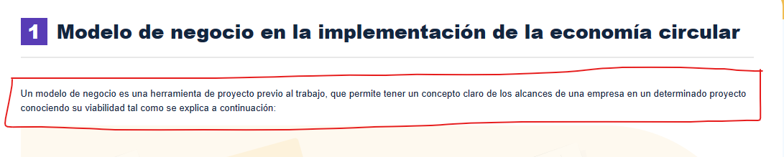

* **Texto alternativo**

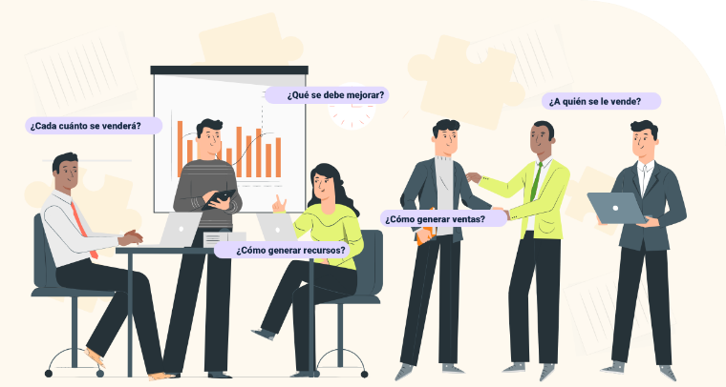

* **Cambiar frase señalada por**: El modelo de negocio es fundamental para entender los alcances de la empresa y prevenir inversiones erróneas, protegiendo así los intereses de la organización. Esta herramienta de investigación facilita la identificación clara de la naturaleza de la empresa y del usuario dentro del contexto del mercado. Dada su amplitud, existen diversos tipos de modelos de negocio. En este contexto y para fines formativos, nos centraremos en el modelo de negocio circular. En pocas palabras, los modelos de negocio encapsulan el conjunto de ideas, estrategias y principios que las organizaciones utilizan para crear valor.

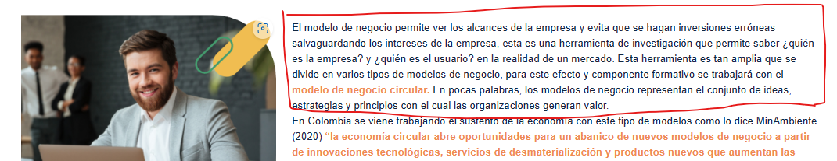

* **Texto alternativo**

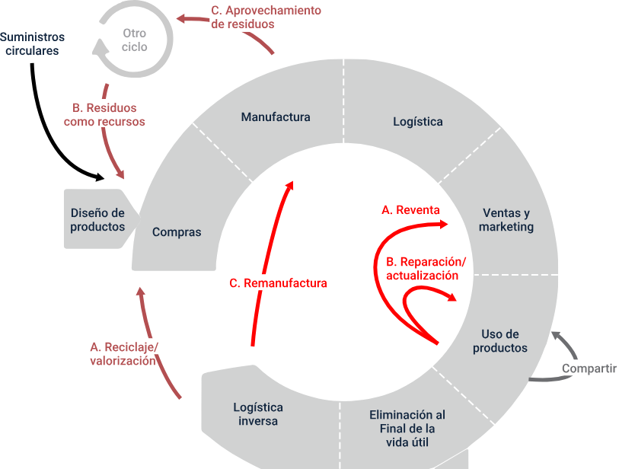

**+**

* **Cambiar párrafos señalados por**: La economía circular y la innovación deben ser componentes fundamentales en el ADN de las empresas, ya que estas herramientas les permiten mantenerse competitivas. La circularidad, en particular, desempeña un papel crucial en la innovación de los planes estratégicos empresariales, impulsando a las empresas a pensar en el futuro y a adoptar modelos de negocio que reciclen y transformen materiales, completando así el ciclo de la circularidad.

La economía circular no solo fomenta el reciclaje de materiales, sino que también contribuye a la descontaminación del medio ambiente, una problemática urgente en la actualidad. Este modelo ha captado la atención de las empresas, incentivándolas a implementarlo en sus operaciones para conservar el medio ambiente de manera innovadora, reutilizando materia prima para generar nuevos productos. A nivel mundial, la economía circular ha sido bien recibida por los consumidores, quienes aprueban este enfoque económico por su contribución a la reducción del calentamiento global.

A continuación, se presentan varios ejemplos de negocios que han adoptado el modelo de economía circular:

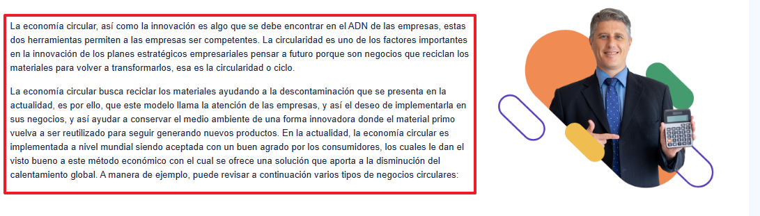

* **Texto alternativo**

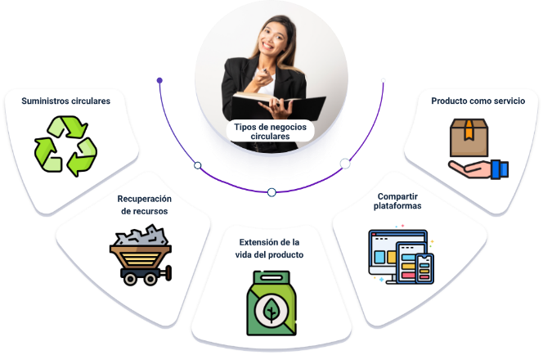

* 1. **Portafolio de iniciativas de economía circular**
* **Nombrar imagen como figura/Ajustar nota debajo de la figura/Texto alternativo**

**Figura 2.** Portafolio de economía circular

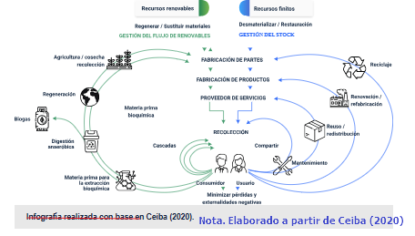

*Nota*. Elaborado a partir de Ceiba (2020)

* **Colocar punto (.) y comas (,) a la frase, como se muestra a continuación:**

* **Cambiar párrafo señalado y agregar coma (,):** Cada portafolio persigue un objetivo específico que debe ser identificado, evaluado y clasificado antes de ser priorizado. Una vez definido su propósito, la empresa puede determinar la opción más adecuada para invertir. La selección debe incluir estrategias eficaces para alcanzar los objetivos establecidos, minimizando así el riesgo de incurrir en pérdidas financieras o sufrir retrasos en su desarrollo.
  1. **Fondos de inversión de impacto social**
* **Nombrar imagen como figura/Ajustar nota debajo de la figura/Texto alternativo**

**Figura 3.** Inversión con impacto social

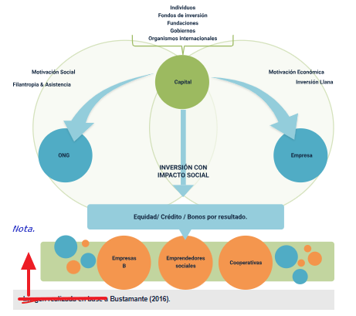

*Nota.* Elaborado a partir de Bustamante (2016)

* **Cambiar párrafos señalados por:** Las inversiones de impacto resultan atractivas para las empresas no solo porque persiguen generar retornos financieros, sino también debido a su impacto ambiental y social positivo. Dichas inversiones poseen un carácter transformador y se distinguen porque buscan inducir un cambio positivo; además, evitan los impactos negativos asociados a la inversión en términos medioambientales y de sostenibilidad. En Colombia, como señala Daniel Uribe de AFE, las empresas muestran una creciente preferencia por este tipo de inversión. Esto se debe a la existencia de distintos tipos de actores, cada uno con sus propias motivaciones, expectativas y enfoques, los cuales se coordinan para crear iniciativas orientadas a la inversión de impacto. En este contexto colombiano, existen 32 actores involucrados en el ecosistema de inversión de impacto, y el 10% de ellos son fundaciones. Asimismo, se disponen de diversos mecanismos para llevar a cabo la inversión de impacto, incluyendo fondos de inversión, fondos de inversión de impacto, estrategias de *Blended Finance* y bonos de impacto social, entre otros (2018).

Por otro lado, mediante este tipo de inversiones, las empresas aspiran a optimizar la relación entre rentabilidad y riesgo. Esto puede lograrse a través de una adecuada gestión de las características presentadas en la siguiente infografía, lo cual conduce hacia la sostenibilidad:

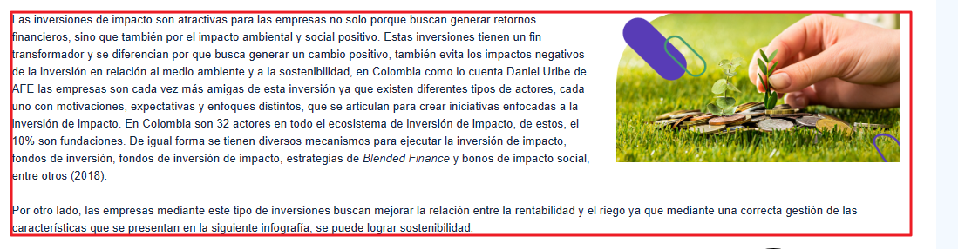

* **Texto alternativo**

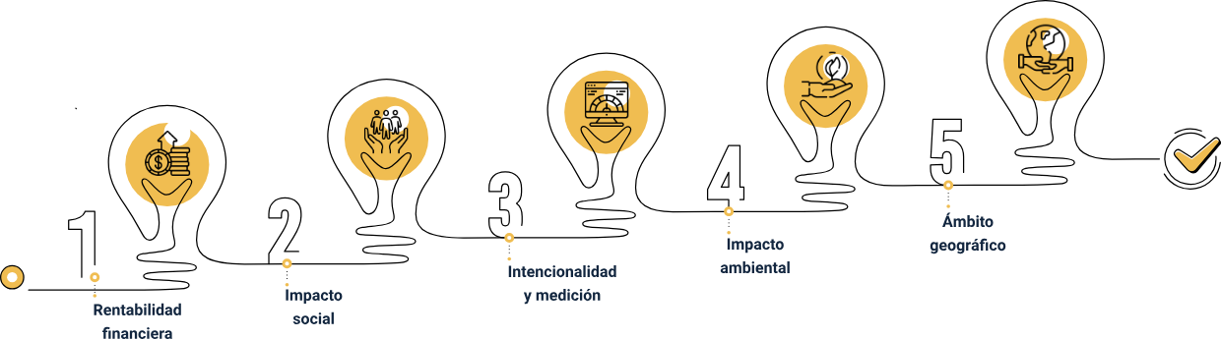

**2. Sellos y etiquetado sostenible**

**• Cambiar párrafo señalado por:** Además de Icontec, que es una de las entidades encargadas de certificar sellos en Colombia, existen otras empresas que ofrecen sellos de calidad y diferentes tipos de certificaciones que cumplen con los requisitos necesarios para garantizar la sostenibilidad. Estos sellos pueden ser tanto nacionales como internacionales y surgen como una respuesta a la globalización, permitiendo identificar a las empresas que cumplen con estos estándares. La conciencia sobre la sostenibilidad está en constante crecimiento, lo que motiva a los empresarios de todo el mundo a preferir cada vez más trabajar con empresas comprometidas con la sostenibilidad. Esto se debe a que reconocen que las materias primas, insumos y productos elaborados por estas empresas se producen con un firme compromiso de minimizar su impacto negativo en el mundo.

**2.1 Beneficios tributarios para productos sostenibles**

* **Ajustar el nombre de ministerio a Sostenible**

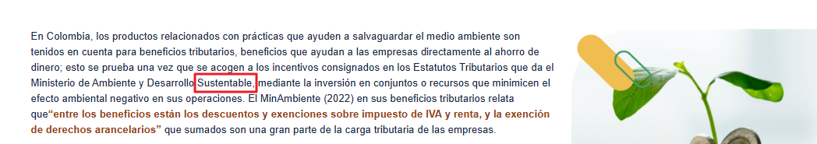

* **Cambiar párrafo señalado por:** Estos incentivos están diseñados para fomentar la innovación en las empresas, animándolas a contribuir en la lucha contra el calentamiento global y, al mismo tiempo, obtener beneficios económicos de sus actividades. Se busca reconocer y premiar su contribución positiva a la sociedad. En este contexto, el Estado promueve la adopción de una economía circular, incentivando a un creciente número de empresas a comprometerse con la protección del medio ambiente y a contribuir al desarrollo de una economía sostenible. La cuestión ambiental ha cobrado una relevancia significativa en los tiempos actuales, razón por la cual el gobierno alienta tanto a grandes como a medianas empresas a ser parte de esta transformación, innovando y aportando al desarrollo económico sostenible.

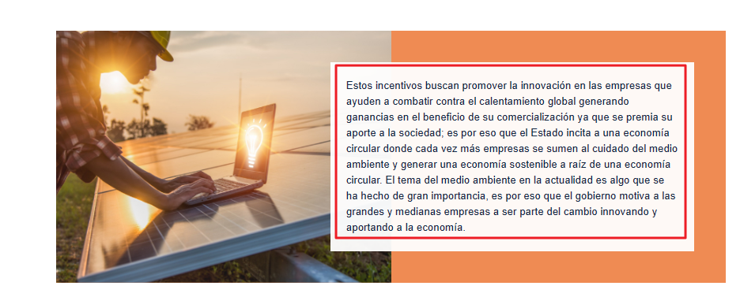

**2.2 Ecoinnovación**

* **Cambiar párrafos señalados por:** Los objetivos planteados en la ecoinnovación buscan fomentar el desarrollo de nuevas ideas que puedan implementarse en la economía, optimizando el uso de los recursos naturales actuales y preservándolos al mismo tiempo. En este contexto, se pueden emplear tecnologías que contribuyan a la sostenibilidad.

En relación con la ecoinnovación, se ha avanzado significativamente en los últimos años. Un ejemplo de ello es la Unión Europea, que ha establecido el Plan de Acción sobre Ecoinnovación (2011). Este plan propone siete acciones fundamentales destinadas a orientar las iniciativas de empresas y Estados en materia de ecoinnovación. A continuación, se presentan estas siete acciones**:**

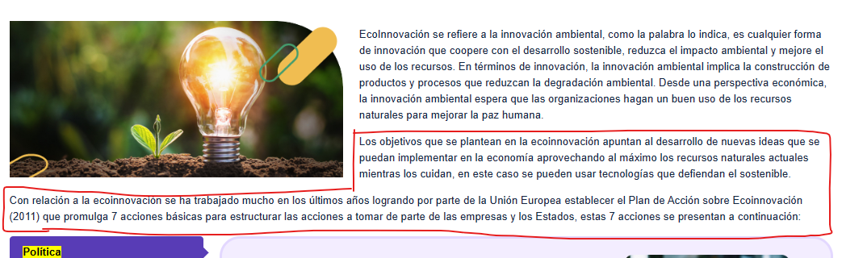

* **Cambiar párrafos señalados por:** La ecoinnovación desempeña un papel, impulsando el desarrollo de nuevas fuentes de energía destinadas a ofrecer soluciones a los problemas ambientales que afectan progresivamente al planeta. En la actualidad, la gran mayoría de los proyectos están relacionados con el medio ambiente, ya que son los que reciben mayor atención y respaldo, incluidos beneficios tributarios por parte del gobierno, facilitando su crecimiento. Estas iniciativas contribuyen significativamente a mejorar la eficiencia y la productividad de los emprendedores, fortaleciendo sus capacidades para generar un impacto positivo en la sociedad y el entorno

**2.3 Eco diseño**

* **Nombrar figura/ Texto alternativo**

**Figura 4.** Características de un producto de ecodiseño

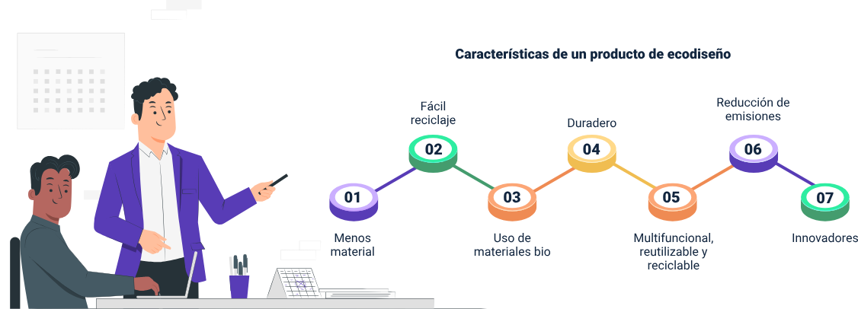

**2.5 Impacto ambiental positivo**

* **Cambiar párrafos señalados por:** Cuando se habla de biodegradabilidad, se hace referencia a la capacidad de un producto, en cuanto a sus materiales y sustancias, para descomponerse y formar parte del ciclo natural de la vida en la Tierra, basado en el carbono. La biodegradación depende en gran medida de factores naturales, ya que los productos biodegradables disponibles en el mercado actualmente están compuestos por materiales tales como paja, madera, hojas, entre otros elementos, que permiten que el producto complete un ciclo tras el cual se descompone en microorganismos, contribuyendo así a la reducción de la contaminación ambiental.

La biodegradación está influenciada tanto por la naturaleza química de la sustancia o material que se desea biodegradar, como por las condiciones ambientales presentes. Ambientes como los de compostaje y digestión anaeróbica favorecen una alta tasa de biodegradación a nivel industrial.

Los productos biodegradables suelen compartir características similares durante su descomposición, retornando de forma natural a sus compuestos químicos primarios. Es en este punto donde se manifiesta el fenómeno de la biodegradabilidad, ya que algunos productos están compuestos por químicos de muy larga duración, como es el caso de la mayoría de los plásticos y el poliestireno expandido (icopor), que están hechos a base de polímeros. Por otro lado, los productos elaborados con materiales naturales suelen tener una vida útil más corta tras ser desechados, tal como sucede con el cartón, que está hecho a base de madera.

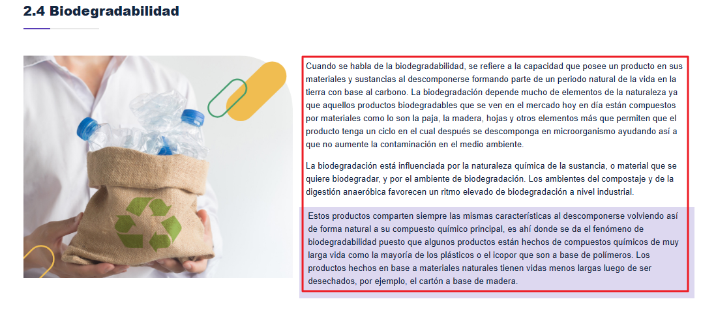

* **Cambiar párrafos señalados por:** Al hacer referencia al impacto de la economía en el medio ambiente, se obtiene una perspectiva de la situación económica actual, destacando la contribución de nuevas corrientes económicas centradas en la sostenibilidad y el cuidado ambiental, como son los casos de los productos biodegradables y la economía circular. Estas innovaciones generan un impacto económico positivo en el medio ambiente, ofreciendo soluciones en áreas como el reciclaje y la reducción de la contaminación.

La energía renovable representa una de las propuestas más innovadoras y atractivas para los inversionistas, quienes buscan concretar una multitud de proyectos en este ámbito. Las fuentes de energía renovable contribuyen significativamente al cuidado del planeta, ya que se basan en el aprovechamiento de elementos naturales, minimizando así los riesgos para otros componentes esenciales del ecosistema. Un ejemplo claro de esto es la comparación con el petróleo, cuyo proceso de extracción y utilización representa un peligro constante para la tierra y las aguas, debido a su alta tasa de contaminación. En contraste, la biomasa ha emergido como una alternativa positiva y sostenible, convirtiéndose en un competidor natural del petróleo. Es por ello que se han propuesto numerosos proyectos con el objetivo de reemplazar progresivamente el uso del petróleo por fuentes de biomasa en los próximos años.

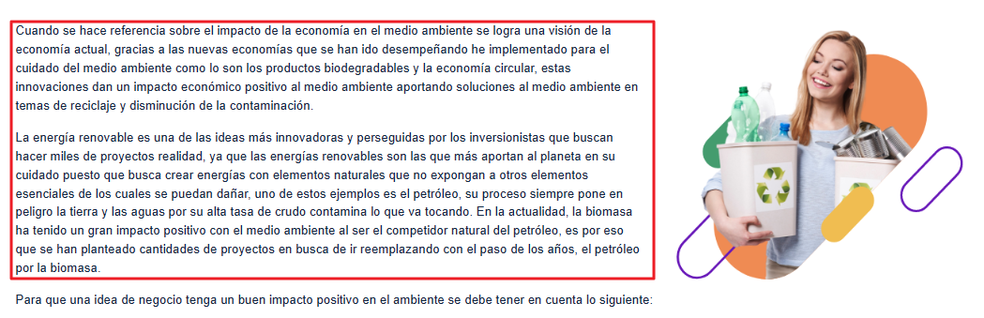

* **Nombrar imagen como figura/Texto alternativo**

**Figura 5.** Estrategias clave para una sostenibilidad integral

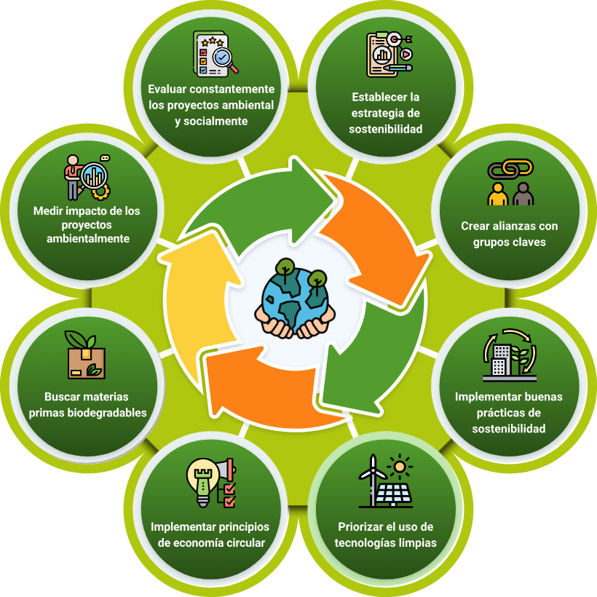

**3. Comunicación**

* **Agregar S a palabra los**

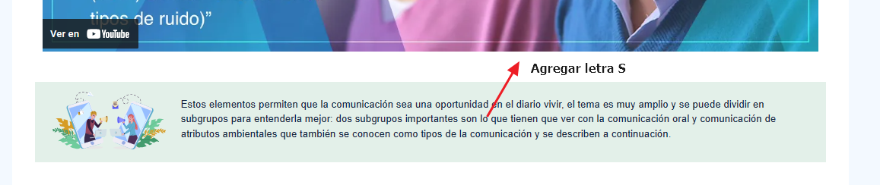

**3.1 La comunicación oral**

* **Cambiar párrafo señalado por:** La comunicación es un proceso que se lleva a cabo entre dos o más personas mediante el uso de un lenguaje o código compartido, utilizando un medio de transmisión físico, que comúnmente es el aire. Sin embargo, en la actualidad, se han incorporado elementos de comunicación oral que se utilizan frecuentemente en la vida cotidiana, tales como los teléfonos, computadoras y otros dispositivos electrónicos.

**3.2 Comunicación de atributos ambientales**

* **Cambiar párrafos señalados por:** La comunicación ambiental juega un papel crucial al proporcionar a los ciudadanos información esencial, y facilita el aprendizaje en la consulta de datos para una comprensión más profunda de los acontecimientos en el entorno natural. Esto empodera a cada individuo para seleccionar conscientemente la información que recibe y comparte, con el objetivo de protegerse a sí mismo y contribuir al bienestar colectivo. Los temas prioritarios en este ámbito incluyen la concienciación ambiental y la modificación de hábitos, aspectos que las nuevas generaciones comprenden y valoran profundamente. El mensaje central debe enfocarse en fomentar la construcción de una sociedad plenamente sostenible.

La comunicación ambiental trasciende la mera difusión de temas relacionados con el medio ambiente; su propósito fundamental es promover la educación ambiental. De esta forma, la comunicación proveniente de negocios verdes o empresas alineadas con los principios de la economía circular debería adoptar este enfoque comunicacional.

La lealtad del cliente, por otro lado, implica establecer un vínculo emocional con los consumidores, incentivándoles a realizar compras recurrentes y fortaleciendo la relación entre clientes y empresas. Proporcionar una experiencia de compra positiva y memorable contribuye a cimentar un lazo de confianza, motivando a los clientes a adquirir nuevamente productos o servicios y a recomendar la marca a su círculo cercano. A continuación, se presentan algunos elementos clave a considerar al comunicarse con los usuarios:

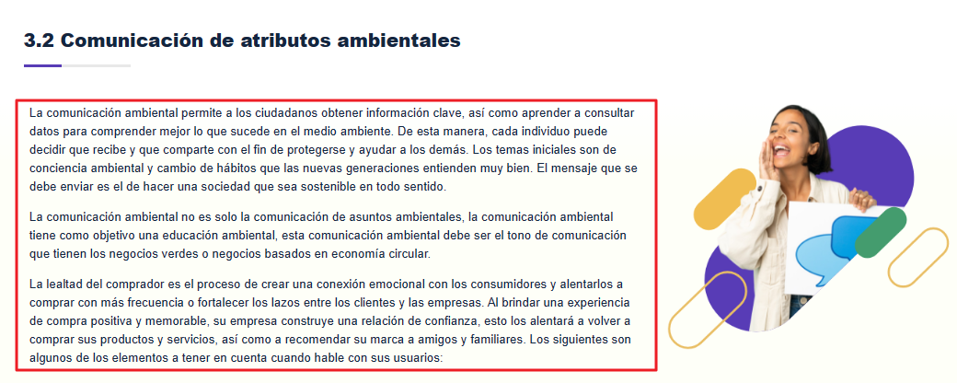

**4. Tipos de programas**

* **Cambiar párrafo señalado por:** El Gobierno Nacional de Colombia ha implementado diversos programas enfocados en el ahorro y la utilización eficiente del agua, así como en la eficiencia energética, todo ello con el objetivo de preservar los recursos naturales del país. El Estado se erige como el principal interesado en la protección de estos recursos, buscando asegurar su disponibilidad para los ciudadanos sin que estos deban preocuparse por su escasez. Los programas de ahorro establecidos definen parámetros, métodos y modelos de gestión dirigidos tanto a empresas como a ciudadanos, promoviendo prácticas que contribuyan al cuidado y conservación de los recursos naturales.

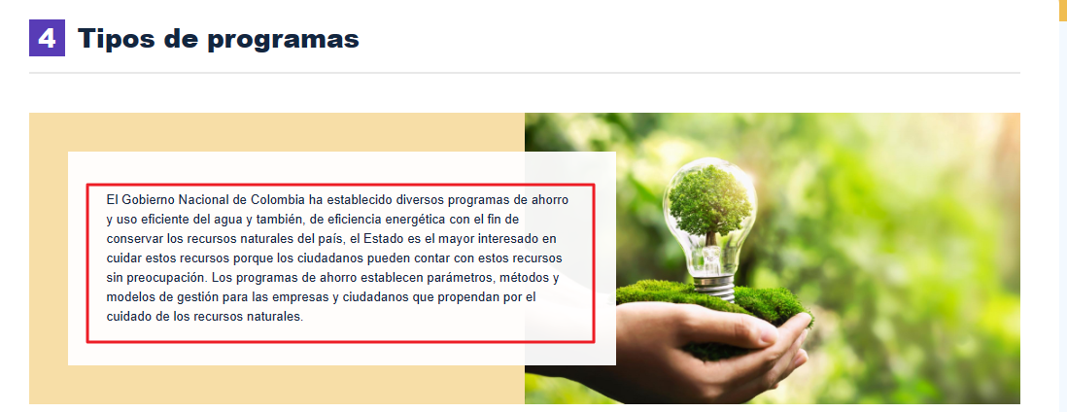

**4.1 Programas de ahorro y uso eficiente del agua**

**Cambiar figura de 2 a 6/ Texto alternativo**

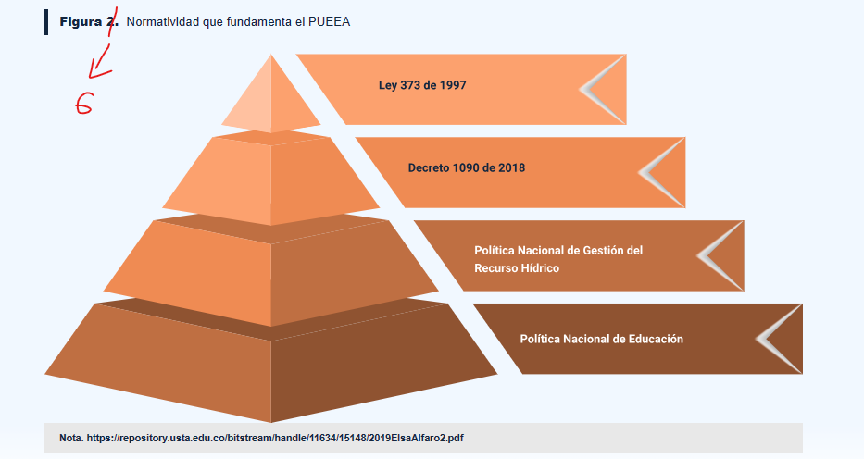

* **Cambiar párrafo señalado por:** El objetivo es fomentar e implementar acciones que respalden la adopción de dispositivos, sistemas y herramientas que minimicen el consumo de agua, promoviendo así un uso eficiente y económico del recurso hídrico en la red de abastecimiento terrestre, estableciendo un acuerdo de colaboración entre los usuarios.

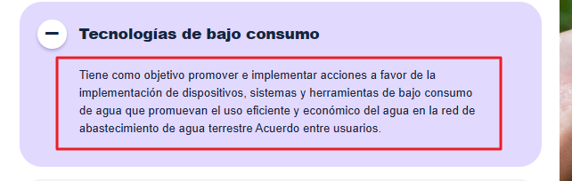

* **Cambiar párrafo señalado por:** Además de proyectos de regulación, existen otras iniciativas enfocadas en la disponibilidad de recursos hídricos, así como en el ahorro y uso eficiente del agua, los cuales se detallan a continuación:

**4.2 Programas de eficiencia energética**

* **Cambiar párrafo señalado por:** ElBEU determinó que las pérdidas atribuibles a la ineficiencia energética ascendieron a aproximadamente 6.700 millones de dólares, en comparación con los equipos de BAT actualmente en uso en Colombia. A nivel internacional, estas pérdidas se estimaron en 11.000 millones de dólares, tal como se ilustra en la figura siguiente:

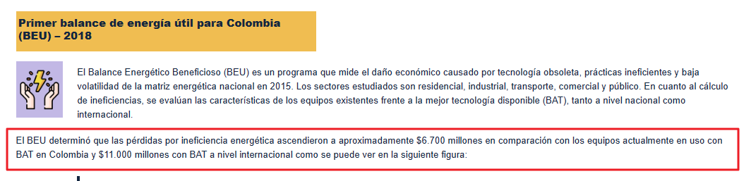

* **Cambiar figura de 3 a 7/ Texto alternativo**

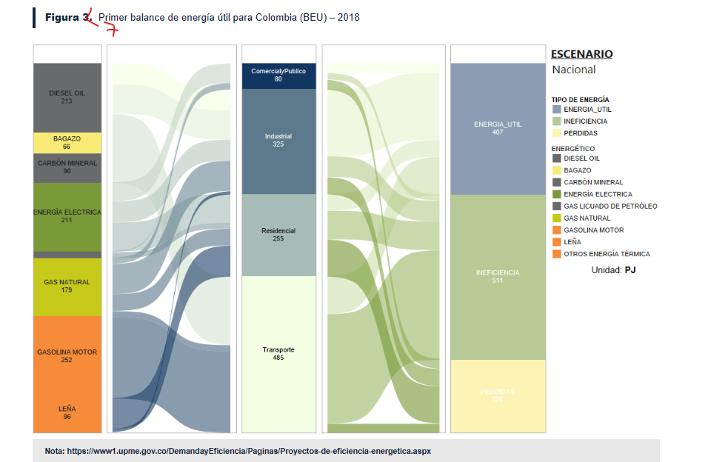

* **Corregir CO2 a CO2**

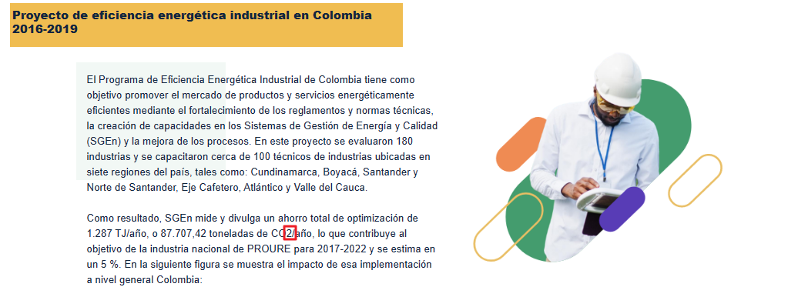

* **Cambiar figura de 4 a 8/ Texto alternativo**

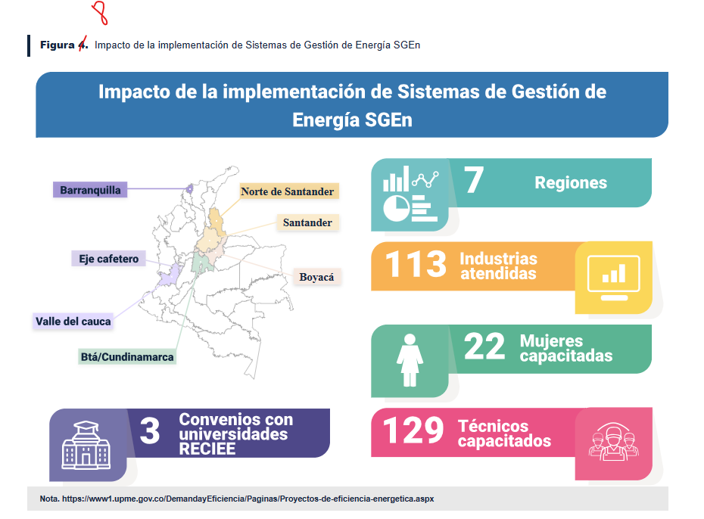

* **Cambiar figura de 5 a 9/ Texto alternativo**

**4.3 Formulación del cálculo de los indicadores de gestión**

**Texto alternativo**

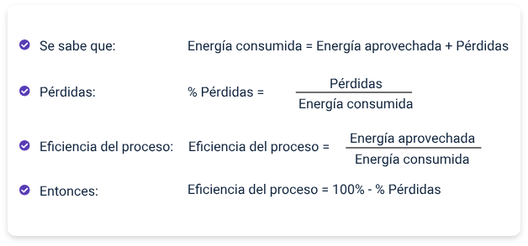

**6. Indicadores**

* **Cambiar párrafo señalado por:** Un indicador es una característica que puede observarse y medirse, y que sirve para evaluar y mostrar el grado de avance y cumplimiento de los objetivos en un proyecto. Se trata de una herramienta que convierte datos y cifras en unidades de medida, permitiendo representar gráficamente la información de manera clara y precisa para entender el rendimiento del proyecto.

**6.1 Indicadores financieros**

* **Cambiar párrafo señalado por:** Las herramientas financieras permiten a los propietarios de organizaciones realizar un análisis financiero de la situación de la empresa en un periodo de tiempo determinado. Además, funcionan como un mecanismo de gestión organizacional, situándose en el contexto de los resultados económicos alcanzados por la entidad. También proporcionan una visión clara del rendimiento de los diferentes departamentos de la compañía y de la eficacia de su labor. Los indicadores financieros son esenciales para que inversores y accionistas formulen una opinión crítica acerca de la gestión empresarial y su posición en el mercado.

Para analizar los resultados de los indicadores financieros, es necesario verificar si se ha establecido el costo óptimo para el indicador financiero en cuestión. Esto implica comparar el resultado obtenido con el costo óptimo previamente definido. Posteriormente, se debe evaluar el resultado con respecto a la normativa o estándar asignado al indicador. Este tipo de análisis facilita la interpretación de los resultados. Cabe destacar que distintos expertos pueden definir los valores óptimos de manera diferente, al igual que pueden variar según el país y el sector industrial específico.

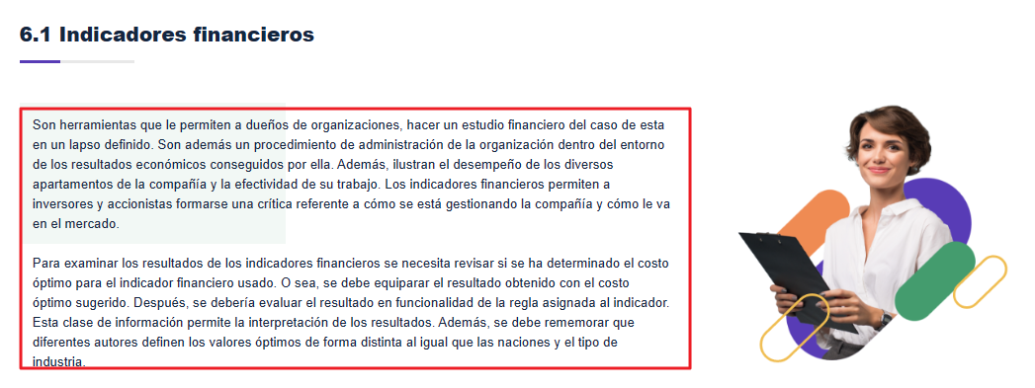

**6.3 Indicadores comerciales.**

* **Cambiar párrafos señalados por:** Los indicadores, también conocidos como indicadores clave de rendimiento (KPI), permiten el monitoreo constante de cada una de las operaciones realizadas en el marco de una campaña publicitaria. Un indicador consiste en un conjunto de métricas encargadas de cuantificar los resultados de una actividad específica.

Las empresas suelen utilizar indicadores comerciales debido a que estos son cuantificables y pueden medirse a lo largo de un periodo de tiempo determinado. Asimismo, es posible realizar un seguimiento continuo del indicador para evaluar el rendimiento y compararlo con los objetivos establecidos.

* **Nombrar imagen como figura/Texto alternativo**

**Figura 10.** Tipos de indicadores comerciales

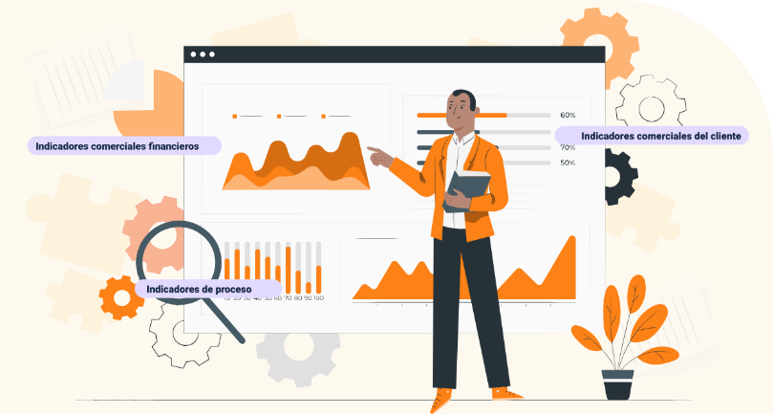

1. **SÍNTESIS**

**Texto alternativo**

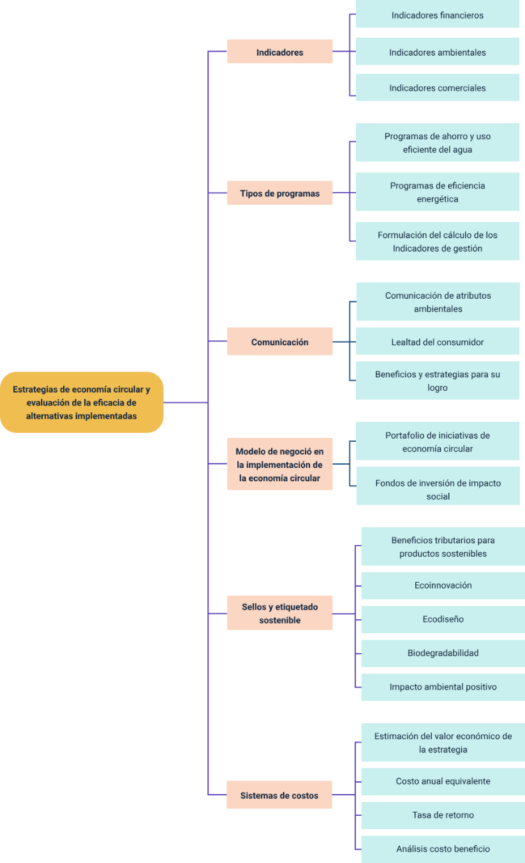 .

1. **ACTIVIDADES DIDÁCTICAS (Se debe incorporar mínimo 1, máximo 2)**

**Corregir afirmación 2 por:** Las características deseadas en un producto de ecodiseño incluyen: menor uso de materia, facilidad de reciclaje, durabilidad, innovación y multifuncionalidad.

**Corregir afirmación 7 por:** El ecodiseño es un pilar fundamental de la economía circular, un enfoque que busca prolongar la vida útil de los productos al mantenerlos en un ciclo cerrado, libre de residuos.

**Corregir afirmación 9 por:** La inversión de impacto es un término reconocido que se refiere a inversiones realizadas con el objetivo de generar un impacto social y medioambiental positivo y medible, además de ofrecer un retorno financiero. Estas inversiones contribuyen al desarrollo social y a la protección del medio ambiente.

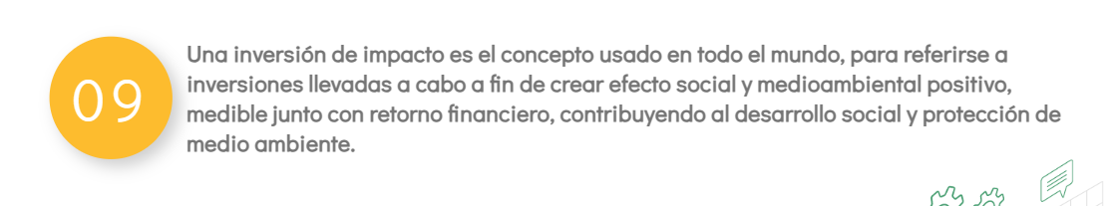

1. **MATERIAL COMPLEMENTARIO**

ok

1. **GLOSARIO**

ok

1. **REFERENCIAS BIBLIOGRÁFICAS**

**Colocar itálica textos señalados, y paréntesis al 2018**

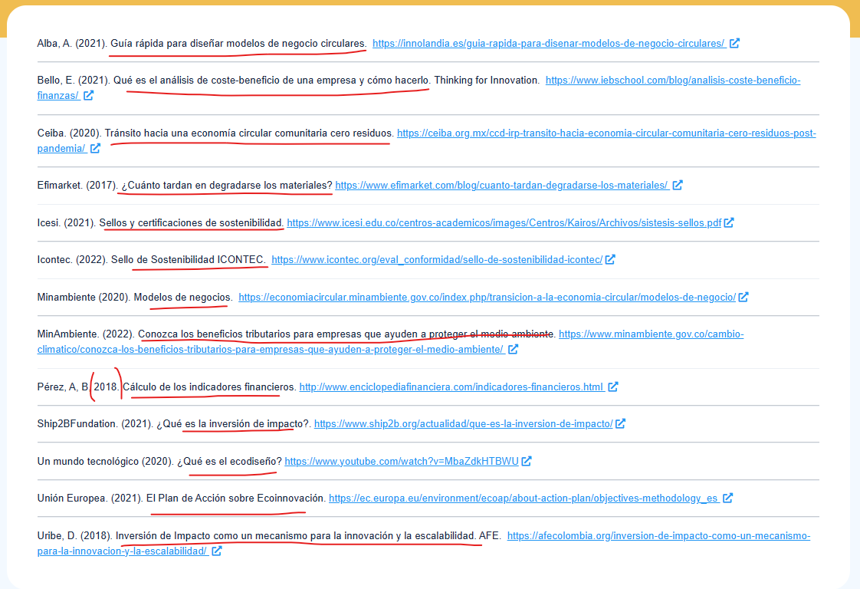

1. **CONTROL DEL DOCUMENTO**

Actualizar créditos

|  |  |  |  |  |
| --- | --- | --- | --- | --- |
|  | Nombre | Cargo | Dependencia | Fecha |
| Autor (es) | May Stefanny González Verjel | Experto temático | Regional Norte de Santander Centro de Industria empresa y servicios regionales - | Junio 2022 |
| Paola Alexandra Moya Peralta | Diseñadora instruccional | Centro Industrial del Diseño y la Manufactura - Regional Santander | Noviembre 2023 |
| Rafael Neftalí Lizcano Reyes | Responsable Equipo Desarrollo Curricular | Regional Santander - Centro Industrial del Diseño y la Manufactura | Julio 2022 |

1. **CONTROL DE CAMBIOS**

|  |  |  |  |  |  |
| --- | --- | --- | --- | --- | --- |
|  | Nombre | Cargo | Dependencia | Fecha | Razón del cambio |
| Autor (es) |  |  |  |  |  |